布朗运动、郎之万方程式、与布朗动力学
(Brownian Motion, Langevin Equation, and Brownian Dynamics)
文/王子瑜、曹恒光

在公元1905年前后，爱因斯坦(Albert Einstein)除研究狭义相对论外，也钻研布朗运动。在爱因斯坦发表狭义相对论的百年纪念之际，本文首先概述布朗运动并简述爱因斯坦和史摩勒丘司基(Smoluchowski)如何以机率观念诠释布朗粒子的平均行为。但现代对布朗运动的理论描述常采用较易了解的朗之万(Langevin)理论，其特点是我们可以将许多流体分子碰撞布朗粒子的效应简化成一随机热扰动力，然后追踪单一布朗粒子的运动轨迹。这种方法解决了直接以牛顿动量守恒方程追踪系统中所有布朗粒子与流体分子轨迹(称为分子动力学)的困境：悬殊的时间尺度差异(timescales separation)。这种简化布朗粒子周遭流体贡献的计算机仿真计算，我们称之为布朗动力学，它已被广泛地应用于胶体科学与生物物理领域。本文将就朗之万方程及布朗动力学作一简单的介绍。

一、布朗运动、机率、与郎之万方程式
公元1827年，英国的植物学家劳伯‧布朗 (Robert Brown)，在显微镜下观察到悬浮在水中的花粉粒子，会不停地进行连续但不规则的运动。这种类似生命体的运动特征引发科学家们研究微小粒子的运动行为。经过许多的实验与探讨，科学家发现这现象应该是微小粒子受到周遭液体分子从四面八方的连续撞击，而产生连续但不规则地随机移动，这种移动我们称之为布朗运动(Brownian motion)。布朗运动具有下列的特性：(1)粒子的运动永不停止；(2)温度的改变会影响粒子的运动；(3)粒子的运动没有固定的轨迹，其运动轨迹呈锯齿状；(4)粒子的大小影响粒子的运动速度；(5)粒子的成份或密度不会影响粒子的运动。
公元1906年，爱因斯坦在发表狭义相对论后，也发表了他以『机率』的观念探讨布朗运动的定量结果。值得一提的是，虽然他以光电效应获得诺贝尔物理奖，他曾因布朗运动理论而被提名。根据爱因斯坦的研究分析，粒子的运动虽然不规则，但是布朗运动在长时间下的平均移动行为会呈现常态分布，可视为布朗粒子的扩散行为。依据布朗粒子在时间t与位置x时的机率P(x,t)，我们可得到两个重要结论，分别是(1)粒子的位移平均为零(即⟨x⟩  0)。由于位移的向量特性，重复将布朗粒子从原点释出的实验，由于布朗运动的等向性，我们不难了解平均位移为零的结果。(2)粒子随着时间往各个方向运动而远离原点，将粒子的移动距离先取平方，再取平均，我们将发现位移平方的平均与所经过的时间t成正比；在同一时间条件下，布朗粒子远离原点的快慢则代表布朗扩散系数D。爱因斯坦可说是第一位以定量理论诠释布朗运动，稍后史摩勒丘司基也发表以机率平衡方程式描述布朗运动。在无外力作用下，一维空间中的布朗运动可写成，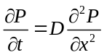。解算上式可得到Einstein- Smoluchowski Equation, ⟨x²⟩  2Dt。
根据爱因斯坦的布朗运动理论，法国物理学家皮林(Jean Perrin)进行胶体粒子(colloidal particles)的重力沉降与布朗扩散的平衡实验。密度比水重的胶体粒子会因重力沉降至容器底端。但布朗运动(扩散)会使胶体粒子往上悬浮。两者平衡的结果会产生粒子浓度分布。胶体粒子的化学位能(chemical potential, μ)可写成μ = μ₀ + mgx + k_{B}T lnc(x)，其中m和c分别代表胶体粒子的质量与浓度。当系统处于热力学平衡时，我们可得到c = c₀ exp(mgx/k_{B}T)，其中c₀代表粒子在x  0的浓度。同样的结果也可由爱因斯坦或史摩勒丘司基的布朗运动理论求得。在重力作用的状况下，布朗粒子处在位置x的机率P(x,t)须遵守方程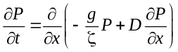，其中ζ表示粒子在流体中运动所受的摩擦阻力。平衡时，该方程的解为PP₀exp(gx/ζD)。两相比较，我们可得到布朗扩散系数为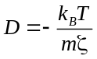，该式称为Nernst- Einstein Equation。皮林的实验观察并量测到胶体浓度的分布，实验结果证明了爱因斯坦的理论并由此求得理想气体常数与亚佛加厥常数。皮林因相关的实验工作获颁一九二六年诺贝尔物理奖。
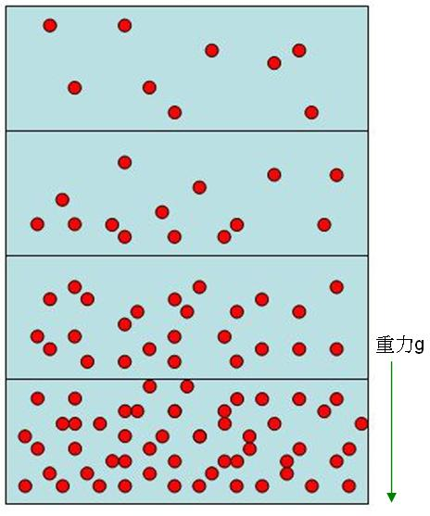
上图为Perrin实验的示意图。在一杯溶液中散布着许多的胶体粒子(0.29μm)，原本胶体应受到重力的影响而全部沉到容器底部。但受到水分子的碰撞，胶体粒子进行布朗运动，而使粒子悬浮于水中而不至于全部都沉到底部，因而呈现粒子浓度分布。

虽然爱因斯坦是第一个以定量理论描述布朗运动与扩散的关系，但他与史摩勒丘司基是以机率平衡观念来描述许多布朗粒子的平均行为，而非一颗布朗粒子的行为。在公元1908年，郎之万(Paul Langevin)发表了可描述单一布朗粒子运动轨迹的方程，我们现在称之为『朗之万』方程式(Langevin Equation)。虽然郎之万对于布朗运动分析推导的方法与爱因斯坦不同，但其轨迹的平均会与爱因斯坦直接透过机率所得到的结果吻合。郎之万是依据牛顿第二定律(md²x/dt² = F)，考虑一个布朗粒子在运动时，同时受到流体的阻力mζ(dx/dt)与流体分子因热运动与其碰撞的热扰动力R(t)。『朗之万』方程式的推导如下，
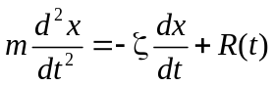 (1)
将方程式(1)乘上x，我们得到
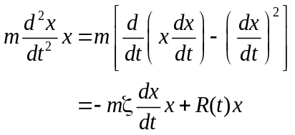 (2)
由于热扰动力R(t)与粒子所处位置x并无相关性，所以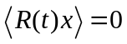。同时热力学平衡时，系统中粒子的平均动能代表温度，即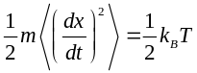。将上述两项事实带入方程式(2)可解得
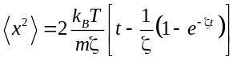 (3)
其中ζ。当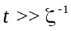，我们可得到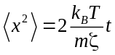。将这结果代入Einstein-Smoluchowski Equation，⟨x²⟩  2Dt，我们也可推得Nernst-Einstein Equation 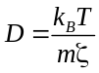。对于一半径为a的球形粒子以速度v在黏度为η的流体中运动，史托克斯(Stokes)透过解算动量守恒方程得到流体力学阻力为mζv，其中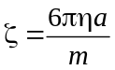代表摩擦系数(friction coefficient)。将该结果代入Nernst-Einstein Equation可得到Stokes-Einstein equation，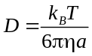。
综而言之，两类方法可用来描述布朗粒子在外加力场下的随机运动。第一种方法是以机率平衡方程Fokker-Planck Equation来描述粒子在时间t、位置x、速度v时的机率P(x,v,t)；第二种方法则是透过Langevin Equation来描述粒子随着时间t改变的运动轨迹。这些研究方法除了被使用在了解布朗运动外，也被运用到其它热扰动扮演重要角色的研究领域，例如化学反应动力学(chemical dynamics)和生物奈米科技(bio-nanotechnology)。前者例如，解算由Fokker-Planck Equation衍生而来的Kramers Equation，可求取分子越过能量障壁的反应速率常数。后者例如，以原子力显微镜探讨配位体与受体的生物键作用强度(ligand-receptor interaction)。实验发现分开它们所需的拉力会随分开速度的升高而增加。这项特性也可透过解算Langevin Equation而了解。

二、布朗动力论 (Brownian Dynamics)
『郎之万』方程式的特性是将流体小分子与布朗粒子的热力学作用力表述成随机的热扰动作用力，而非平衡(相对运动)的作用力则以流体力学作用力表述。由于『郎之万』方程式具有简易了解的特性，现在布朗运动理论的推导常采用其方式；此外，因为是从牛顿第二定律推衍而来，『郎之万』方程式中可以直接地引入其它作用于布朗粒子的外力场。由于『郎之万』方程式只代表单一布朗粒子的行为，集体行为须透过许多轨迹的平均。过去，由于平均过程涉及大量运算，相较于代表集体平均行为的机率平衡方程，『郎之万』方程式并未具有显著优势。现今，由于计算机运算速度的快速发展，应用牛顿第二定律的分子动力学和应用『郎之万』方程的布朗动力学的『计算机仿真』已被广泛地采用来研究热扰动力非常重要的胶体与生物系统。
对一系统进行计算机仿真时，直接且严谨的作法是追踪系统内所有分子的运动轨迹。不幸的是，在大部份的情形下，该法相当耗费计算时间。退而求其次，将所有流体分子对粒子的两个主要贡献，流体力学阻力与热扰动力直接放至牛顿第二定律方程中，可大量减少所需模拟的粒子(即流体分子)，因而加快仿真的速度。藉由这种方式，研究者能够直接研究布朗粒子间的相互作用，及如何受外加力场的影响；利用计算机动画显示，我们可以观察系统中每个布朗粒子的运动轨迹及其动态过程。这种采用『郎之万』方程式模拟粒子的轨迹行为称为布朗动力学。从流体分子的观点而言，Brownian Dynamics算是一种coarse-grained model。
在含许多布朗粒子的系统中，遵循动量守恒概念的『郎之万』方程式可直接推展为
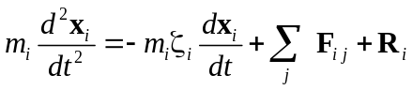 (4)
这里与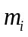分别为布朗粒子i的位置与质量，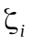则代表该粒子的摩擦系数(friction coefficient)。假设摩擦系数与粒子的位置和速度无关，同时摩擦效应具等向性，则是纯量，可由Stokes’ Law (=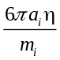)决定；其中为粒子i的半径，为溶液的黏度。F_{ij}是粒子i受到系统中其它粒子j所施予的作用力(例如带电粒子之间的库伦作用力)，R_{i}为流体分子碰撞布朗粒子i所施予的随机热扰动作用力。此随机作用力的平均作用力为零，⟨R_{i}(t)⟩0，且其共分散(covariance)为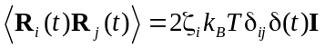，这里为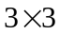的单位张量(unit tensor)，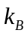是波兹曼常数，T为绝对温度，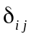是Kronecker delta (δ_{ij}=0, 若i≠j；δ_{ij}=1, 若ij)。当流体的黏滞阻力很大或是仅对长时间的结构动态有兴趣时，我们可以忽略在方程式(4)左边的惯性项，方程式简化成“位置朗之万方程”(Position Langevin Equation)。
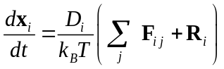 (5)
方程式(5)对时间t积分，Ermak等人得到简单的计算方程
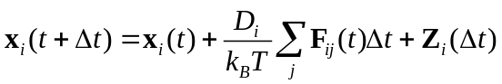 (6)
注意热扰动所造成的随机位移Z_{i}的大小是时间间隔Δt的函数。若位移随机分布呈高斯分布，则其分散为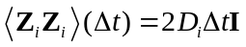。一般而言，方程式(6)是布朗动力学模拟的主宰方程，可得到布朗粒子随时间变化的轨迹。下图是简略的布朗动力论算法(Brownian Dynamics algorithms)的流程图。
計算布朗粒子i在時間t時，所受到的作用力F_{i}與隨機位移Z_{i}。
將作用力F_{i}、隨機位移Z_{i}、與時間t時粒子i的位置x_{i}(t)代入方程式(6)中。
求取時間t+Δt時，粒子i的位置x_{i}(t+Δt)。
給定系統中N個布朗粒子的位置x_{i}(t=0)與Δt值。

三、布朗动力学(Brownian Dynamics)与分子动力学(Molecular Dynamics)和蒙地卡罗法(Monte Carlo method)的比较
由于计算机运算能力的突飞猛进，分子模拟已被广泛地应用于各式各样的研究中，例如蛋白质结构的变性、聚电解质溶液的行为、或是脱氧核醣核酸在多价盐类溶液中的结构变化特性等。分子模拟常采用布朗动力学、分子动力学与 蒙地卡罗法等计算方法。虽然这些方法的主宰方程式不同，且各有其优缺点，但对同一系统其计算结果应相同。以下我们将简单地介绍分子动力学与蒙地卡罗法，并与布朗动力学比较。
分子动力学仿真通常采用全原子模型(all atom model)或将数个原子视为一个粒子的统一原子模型(united atom model)。假若我们要模拟探讨电解质在水中的溶解行为，即盐类在水中扩散的过程，我们必须同时计算所有的盐离子与水分子的运动行为。知道粒子之间的作用力，粒子动态轨迹与时间的关系可由牛顿第二运动定律追踪求得，m_{i} d²x_{i}/dt² = _{j}F_{ij}(|x_{j}-x_{i}|)。在这模拟过程中，布朗粒子所受的热扰动力与流体阻力会透过所受合力项而自然地呈现。原则上，只要经过足够长时间的计算和取样，可获得粒子动态或平衡态的结果。然而，流体分子与布朗粒子碰撞的时间尺度远小于布朗粒子运动的特征时间，所以分子动力学模拟必须采用较小的时间间距Δt(short-time steps)来处理较快的运动(fast motion)。由于绝大部份的时间都花费在计算流体分子与布朗粒子的碰撞，为探讨较慢的布朗粒子移动的变化(evolution of slower modes)需要非常长的模拟时间。由于系统粒子数庞大再加上截然不同的两种时间尺度(timescales separation)，通常分子动力学的计算机运算需要花费相当长的时间，模拟复杂的生物分子动辄花费数个月更是司空见惯的事情，因此昂贵的模拟计算时间是此方法的缺点。
蒙地卡罗法是在二次大战后所发展出来的模拟方法，基本上可视为求算高维度积分的一种数值方法。应用于研究热力学平衡系统时，等价于求算统计力学中的核心：配分函数(partition function)。一九五三年，Mertropolis等人提出重点取样(importance sampling)的方法，简化并加速了蒙地卡罗法的记算。简而言之，蒙地卡罗法中的粒子是在庞大的相空间(phase space)上移动，并非在真正的时空中动态行为，所以所得到的结果通常仅能求取平衡态的物理性质。相对于分子动力学，由于蒙地卡罗法缺乏真实时间尺度(timescales)的限制，很容易采用coarse-grained model，将系统中的溶剂的贡献简化成热运动。同时因为热力平衡态与动态路径无关，蒙地卡罗法不考虑流体阻力的影响。以前述例子而言，模拟电解质溶液的平衡态时，只需要考虑盐类离子的行为；水分子的贡献则表现在离子的热扰动与静电作用的介电系数。因此，蒙地卡罗法可以显著地减少所需模拟粒子的数目，进而减少计算机运算所花费的时间。

三、结语
布朗运动的理论探讨导致两类研究方法的产生，分别为机率平衡方程式与『朗之万』方程式。前者描述布朗粒子在相空间(phase space)中某位置(x,v,t)的机率，著名的机率平衡方程包括Smoluchowski Equation, Fokker-Planck Equation, Kramers Equation。后者则是采用类似牛顿运动方程的策略，直接描述布朗粒子的运动轨迹。为克服热扰动与粒子移动这两者时间尺度的巨大差异，朗之万将流体对布朗粒子的影响简化成两部份：随机热扰动和流体黏滞力。
由于是以力(动量)守恒为基础，『朗之万』方程式很容易了解并配合研究系统的特性增减新的作用项。正如同分子动力学的计算机仿真，这种特质也使得『朗之万』方程式演化成『布朗动力学』的计算机仿真。『布朗动力学』可算是一种介于『分子动力学』和『蒙地卡罗法』的计算机仿真方法。它保有分子动力学动量守恒的原则，但也包含蒙地卡罗法中粒子受热扰动随机移动的特性。所以布朗动力学可以研究系统中粒子的动态行为，但却抽取出周遭流体的影响，显著地减少模拟所需的运算时间。
目前布朗动力论模拟，已广泛地应用在热扰动扮演不可或缺角色的科学和工程领域中。以前述的生物键强度量测为例，生物键如同一位能井，当以原子力显微镜尝试拉断生物键时，其过程即类似一布朗粒子在外力的协助下逃离位能井。
先考虑两种极端的情形：(1)若不考虑外力的协助，生物键也能因热扰动而断裂(布朗粒子依靠热扰动逃出位能井)。若键结够强，这种事件的机率极低(或过程很久)。(2)若不考虑热扰动的贡献，外力必须大于键的最大强度才能断裂该键。换言之，该非布朗粒子必须克服位能曲面上最陡处的阻力才能逃脱。在真实的原子力显微镜的拉力实验中，生物键同时受到周遭其它原子的热扰动与随时间上升的外力的协助。两者的交互作用，使得键断裂瞬间的拉力(rupture force)值会随拉力上升的速度(loading rate)而变。当拉力上升的极端地缓慢时，键的断裂(布朗粒子的逃脱)主要是因为长时间的热扰动，所以断裂拉力值很小。反过来，当拉力上升的速度非常快时(夸张地说，甚至小于热扰动的时间尺度)，则键的断裂主要是因为外力已克服最大键强度，所以断裂拉力值接近键最大强度。在有限但足够长的实验时间下，由于热扰动总是扮演角色，所以所量测的断裂拉力值总是小于键最大强度。同样的方法可以说明以原子力显微镜拉力分开双股脱氧核醣核酸的实验和以原子力显微镜量测平滑表面摩擦系数的特性。

参考文献
1. Ando, T., Meguro, T. and Yamato, I., J. Comput. Chem. 1, 3 (2002).
2. Chang, R. and Yethiraj, A., J. Chem. Phys. 116, 12 (2002).
3. Chen, J. C. and Kim, A. S., Adv. Colloid Interface Sci. 112, 159 (2004).
4. Ebeling, W., Cond. Matt. Phys. 7, 3 (2004).
5. Ermak, D. L., J. Chem. Phys. 62, 15 (1975).
6. Ermak, D. L. and Yeh, Y., Chem. Phys. Lett. 24, 243 (1974).
7. Ermak, D. L. and McCammon, J. A., J. Chem. Phys. 69, 1352 ( 1978).
8. Evans, E., Annu. Rev. Biophys. Biomol. Struct. 30, 105 (2001).
9. Lee, S. and Karplus, M., J. Chem. Phys. 81, 12 (1984).
10. Lemons, D. S. and Gythiel, A., Am. J. Phys. 65, 11 (1997).
11. Muthukumar, M. and Liu, S., J. Chem. Phys. 116, 22 (2002).
12. Pugnaloni, L. A., Ettelaie, R. and Dickinson, E., Langmuir 19, 6 (2003).
13. Rossky, P. J., Doll, J. D. and Friedman, H. L., J. Chem. Phys. 69, 15 (1978).
14. Turq, P. and Harold, F. L. and Friedman, J. Chem. Phys. 66, 7 (1977).

作者简介
王子瑜就读于中央大学化学工程与材料工程所博士班。
曹恒光教授现任于中央大学化学工程与材料工程所，研究领域为胶体与界面科学。
e-mail: hktsao@cc.ncu.edu.tw

